**ОШСКИЙ ГОСУДАРСТВЕННЫЙ УНИВЕРСИТЕТ**

**КЫРГЫЗСКО-УЗБЕКСКИЙ МЕЖДУНАРОДНЫЙ УНИВЕРСИТЕТ ИМЕНИ Б. СЫДЫКОВА**

**ДИССЕРТАЦИОННЫЙ СОВЕТ К 08.22.656**

*На правах рукописи:*

*УДК: 331.104:330.4;519.23/24*

**Токошева Жазгүл Аскербековна**

**ИННОВАЦИОННЫЕ МЕХАНИЗМЫ УПРАВЛЕНИЯ ТРУДОВЫМИ РЕСУРСАМИ И ИХ ОПТИМИЗАЦИОННОЕ МОДЕЛИРОВАНИЕ В УСЛОВИЯХ РЫНОЧНЫХ ОТНОШЕНИЙ (НА ПРИМЕРЕ ОШСКОЙ ОБЛАСТИ)**

**08.00.05. –отраслевая экономика;**

**08.00.13. - математические и инструментальные методы экономики**

**Автореферат**

диссертациии на соискание ученой степени

кандидата экономических наук

**Ош – 2024**

Диссертационная работа выполнена на **Институте гуманитарных и региональных исследований Ошского государственного университета**

|  |  |
| --- | --- |
| **Научный руководитель:** | **Кулуева Чинара Раимкуловна,**  доктор экономических наук, профессор заведующий кафедры «Финансы и банковкое дело» Ошского государственного университета |
| **Официальные оппоненты:** |  |
| **Ведущая организация:** |  |

Защита диссертации состоится ----- г. в --- на заседании диссертационного совета К 08.22.656 по защите диссертаций на соискание ученой степени кандидата экономических наук при Ошском государственном университете и Кыргызско - Узбекском Международном университете им. Б. Сыдыкова по адресу: 723500 Кыргызская Республика, г. Ош, проспект А. Масалиева 80, аудитория 509.

Идентификационный код онлайн трансляции защиты диссертации в https://vc.vak.kg/b/082-ycm-vdp-yrv.

С диссертацией можно ознакомиться в библиотеках Ошского государственного университета по адресу: 714000 Кыргызская Республика, г.Ош, ул. Ленина 331 и Кыргызско - Узбекском Международном университете им. Б. Сыдыкова 714000 Кыргызская Республика, г.Ош, ул. Г. Айтиева 27, а также на сайте ------

Автореферат разослан -------- года

Ученый секретарь

ДС К08.22.656

к.э.н.

**ОБЩАЯ ХАРАКТЕРИСТИКА РАБОТЫ**

**Актуальность темы исследования.** Происходящие модернизационные изменения в экономике, спектр целей инновационного развития нуждаются в разработке и совершенствовании соответствующих механизмов, инструментов и оптимизационном моделировании в управлении трудовыми ресурсами. Достижение цели инновационного развития экономики в территориях Кыргызстана, в частности, Ошской области определяется взаимодействием динамики инновационной политики в отраслях экономики и инновационной восприимчивостью, ориентированностью трудовых ресурсов, что определяет формирование и развитие инновационных социально-трудовых отношений с учетом региональных особенностей.

Однако многие вопросы, связанные с модернизацией производства, недостаточностью высокотехнологичных рабочих мест, несовершенством системы стимулирования внедрения инновационных процессов, разработкой инновационных механизмов управления ТР и т.д. продолжают оставаться недостаточно изученными и дискуссионными как в экономической науке, так и в практической деятельности, что вызывает необходимость их дальнейшего исследования и актуализирует данное направление в экономической науке.

Несмотря на достаточно высокую степень проработанности проблемы инновационного управления трудовыми ресурсами и их экономико-математического моделирования, обсуждаемая проблема остается нерешенной и требует дальнейшей, более серьезной научной проработки.

**Связь темы диссертации с крупными научными программами и исследовательскими работами.** Тема диссертационного исследования связана с реализацией таких программ, как: Национальная стратегия развития Кыргызской Республики на 2018-2040 годы; Концепция региональной политики Кыргызской Республики на период 2018-2022 годов; Основные направления развития сектора микрофинансирования в Кыргызской Республике на 2022-2025 годы; Программа развития сферы труда и социальной защиты населения КР на 2020-2023 гг.; Государственная Программа «Цифровая экономика»; «Дорожная карта» по реализации Концепции цифровой трансформации «Цифровой Кыргызстан 2019-2023»; Концепция развития креативной экономики Кыргызской Республики; Национальная Программа развития Кыргызской Республики до 2026 года; Программа развития бизнеса Кыргызской Республики до 2026 года.

**Цель и задачи исследования.** Цель настоящего исследования – это обоснование теоретико-методологических положений, концептуальных основ и практических рекомендаций по разработке инновационных механизмов управления трудовыми ресурсами и моделирование оптимизационных мер соответствующих требованиям инновационной экономики Ошской области Кыргызской Республики по активизации инновационных процессов в регионе через развитие инновационной ориентации трудоспособной части населения.

Для достижения поставленной цели в работе потребовалось решение следующих задач:

- изучить теоретико-методологические подходы инновационного управления трудовыми ресурсами, сформировать понятийный аппарат исследования, рассмотреть сущность, выявить общность и различия основных экономических категорий и понятий, связанных с инновационными преобразованиями в условиях рыночных отношений

- провести анализ инновационного потенциала трудовых ресурсов Ошской области в разрезе районов и городской поселений с позиции сформированности инновационных характеристик основных субъектов и разработка их типологий по уровню их сформированности в условиях инновационного управления

- диагностировать влияние социально-экономических факторов (экономических категорий) на исходное состояние качественных параметров трудовой жизни и мотивационную направленность трудовых ресурсов;

- обосновать роль и значимость трудовых ресурсов в обеспечении инновационного потенциала региона, хозяйствующих субъектов в формировании инновационной инфраструктуры региональной экономики;

- установить математические зависимости инновационости трудовых ресурсов от основных макроэкономических факторов (ВВП, заработная плата, безработицы, занятости и др.) в виде моделей регрессионного и факторного анализа.

- разработать прогнозные модели для основных показателей трудовых ресурсов, провести численные эксперименты по моделям линейного и нелинейного регрессионного и факторного анализа.

- предложить инновационные механизмы оптимизации управления трудовыми ресурсами территорий (сельских территорий и городского поселения) Ошской области на основе разработки алгоритма поэтапной инновационной политики региона по управлению трудовыми ресурсамёи в целях активизации инновационных процессов в экономике Ошской области.

**Научная новизна диссертации** состоит в теоретико-методологическом обосновании объективных условий развития инновационных преобразований в экономике через призму разработанных автора инновационных механизмов управления трудовыми ресурсами и их оптимизационного моделирования и практического применения в условиях рыночных отношений, с учетом совершенствованием процесса мониторинга, оценки и управления социально-экономическими факторами, влияющими на регулирование рыночным поведением инновационно-ориентированной трудоспособной части населения.

**Научной новизной** обладают следующие результаты диссертационного исследования:

- уточнены и систематизированы инновационные составляющие процесса управления трудовыми ресурсами, дан авторский подход теории инновационного управления трудовыми ресурсами;

- обоснована необходимость формирования инновационно-подготовленных трудовых ресурсов в территориях области для обеспечения развития инновационно-креативной и устойчивой экономики страны;

- выявлены сдерживающие факторы (зарплата, потребительские цены прожиточный минимум, уровень бедности, уровень МКК и пр.) качественных параметров трудовой жизни и мотивационной направленности потенциала трудовых ресурсов;

- установлена методом экономико-математического моделирования зависимость инновационности трудовых ресурсов от основных макроэкономических факторов (ВВП, заработная плата, безработицы, миграции, прожиточного минимума и др.);

- разработаны прогнозные модели тенденций развития основных показателей трудовых ресурсов до 2030 года;

- рекомендованы инновационные механизмы оптимизации управления трудовыми ресурсами территорий (сельских территорий и городского поселения) Ошской области на основе разработки алгоритма поэтапной инновационной политики региона по управлению трудовыми ресурсами в целях активизации инновационных процессов в экономике Ошской области.

**Основные положения диссертационного исследования, выносимые на защиту:**

1. совокупность теоретико-методологических проблем инновационного управления трудовыми ресурсами, которые выявили общность и различия основных экономических категорий и понятий, связанных с инновационными преобразованиями в условиях рыночных отношений;

2. закономерность взаимосвязи инновационного потенциала трудовых ресурсов Ошской области в разрезе районов и городской поселений инновационно-ориентированных характеристик хозяйствующих субъектов по уровню их сформированности в условиях инновационного управления;

3. комплексная оценка влияния социально-экономических факторов (экономических категорий) на исходное состояние качественных параметров трудовой жизни и мотивационно-инновационную направленность потенциала трудовых ресурсов;

4. аргументированная роль и значимость трудовых ресурсов в обеспечении инновационного потенциала региона, хозяйствующих субъектов в формировании инновационной инфраструктуры региональной экономики;

5. результаты исследования методами экономико-математического моделирования оптимального распределения трудового потенциала, инновационности трудовых ресурсов от основных макроэкономических факторов (ВВП, заработная плата, безработицы, занятости, миграции, прожиточного минимума и др.);

6. Модели достоверного прогноза динамики основных показателей трудовых ресурсов при предположении о неизменности вероятностных параметров модели в течение некоторого промежутка времени управления трудовыми ресурсами в экономических системах многоагентного взаимодействия в условиях неполноты информации и вопросы оптимизации в моделях взаимодействия;

7. разработаны инновационные механизмы оптимизации управления трудовыми ресурсами территорий (сельских территорий и городского поселения) Ошской области на основе разработки алгоритма поэтапной инновационной политики региона по управлению трудовыми ресурсами в целях активизации инновационных процессов в экономике Ошской области.

**Практическая значимость исследования** состоит в том, что применение в хозяйственной деятельности социально-экономических систем регионального уровня, а также хозяйствующими субъектами предложенных инновационных механизмов и инструментов оптимизации, позволяет предприятиям формировать, адаптировать и совершенствовать политику управления трудовыми ресурсами, работниками и персоналом на основе предложенного алгоритма поэтапного формирования инновационной политики по управлению трудовыми ресурсами в Ошской области. Результаты диссертационного исследования приняты к использованию региональными органами управления при разработке программ инновационного преобразования региональной экономики, повышения конкурентоспособности и профессиональной мобильности работников, развития рынка труда, управления занятостью, программ социально-экономического развития, что подтверждает практическую значимость и работоспособность предложенных моделей, методик, рекомендаций.

**Личный вклад соискателя** заключается в обобщении теоретико-методологических основ исследования научного представления современных инновационно-рыночных методах управления трудовыми ресурсами в условиях формирования, адаптации и развития инновационно-креативной экономики регионов и территорий, как значимого фундаментального элемента экономической системы, а также в разработке инновационных механизмов оптимизации их управления на основе разработки алгоритма поэтапной инновационной политики региона в целях активизации инновационных процессов в экономике Ошской области. Предложены рекомендации по регулированию оптимального распределения трудовых ресурсов для достижения устойчивого развития территорий Кыргызстана.

Разработан авторский алгоритм реализации поэтапной инновационной политики региона по управлению трудовыми ресурсами в целях активизации инновационных процессов в экономике Ошской области на основе предложенных инновационных механизмов оптимизации управления трудовыми ресурсами территорий (сельских территорий и городского поселения) Ошской области.

**Апробация и реализация результатов исследования**. Научные результаты и положения, изложенные в диссертации, докладывались на международных и всероссийских конференциях и круглых столах, в том числе: на Международной научно-практической конференции «Финансово-кредитные механизмы регулирования и развития экономики стран СНГ» (Душанбе, 30-октября 2019г.), Международной научно-практической конференции «Инновационная экономика и менеджмент в условиях цифровизации и изменяющейся среды, наука и инновационные технологии» (г. Бишкек 16-апреля 2021г.), IV Всероссийской научно-практической конференции, посвященной 90-летию ДГУ «Учетно-аналитические инструменты исследования экономики региона» (Махачкала, 15-16 октября 2021г.), XIX Международной конференции студентов, аспирантов и молодых ученных «Перспективы развития фундаментальных наук» (Томск, 2022г.), Международной научно-практической конференции «Устойчивое развитие: Анализ тенденции Российской и мировой экономики» (Махачкала, 04-05 апреля 2023г.), Международной научно-практической конференции «Научно-технологическое развитие страны в условиях Четвертой промышленной революции» посвященная 5 летию действий по развитию горных регионов, объявленного резолюцией Генеральной Ассамблеи ООН «Устойчивое горное развитие» и 70-летию Кенжаева Идирисбека Гуламовича, видного ученого, доктора технических наук, профессора, Академика Инженерной академии Кыргызской Республики (г. Ош, ОшГУ, 1-2 декабря 2023г.) и др.

**Полнота отражение результатов диссертации в публикации.** По результатам диссертационного исследования опубликованы 16 научных статьей, из них 10 опубликованы в системе РИНЦ РФ, 1 Scopus, и периодических изданиях Кыргызской Республики рекомендованных НАК ПКР с импакт фактором отражающие основное содержание диссертации.

**Структура и объём работы**. Диссертационная работа состоит из введения, трёх глав, включающих 9 параграфов, выводов, рекомендаций, заключения, списка использованной литературы и приложений, содержит 41 рисунков и 49 таблиц. Общий объём работы, включая библиографию и приложения, составляет 289 страниц.

**ОСНОВНОЕ СОДЕРЖАНИЕ РАБОТЫ**

**Во введении** обосновывается актуальность и степень изученности выносимых проблем, сформулированы цели и задачи исследования, объект и предмет исследования, научная новизна, определена практическая и экономическая значимость работы, личный вклад диссертанта, степень апробации результатов исследования, представлена структура и объем работы.

**В первой главе «Теоретико-методологические аспекты инновационного управления трудовыми ресурсами** рассматривается сущность, воспроизводство и проблемы занятости трудовых ресурсов, ценность инновационного подхода к управлению трудовыми ресурсам, а также обзор по вопросам использования методов математического моделирования в исследованиях по управлению трудовыми ресурсами в регионах, был изучен зарубежный опыт исследования инновационных механизмов управления трудовыми ресурсами.

Фундаментальная основа изучения проблем использования и управления трудовыми ресурсами как научной категории заложена в трудах зарубежных, российских и отечественных ученых.

Важнейшим условием развития экономики Кыргызстана и его регионов является воспроизводство трудовых ресурсов как часть воспроизводства населения.

Воспроизводство трудовых ресурсов – это процесс возобновления количественных и качественных характеристик экономически активного населения, включающий фазы формирования, распределения и использования трудовых ресурсов.

Исходя из вышеизложенного попытаемся дать авторский подход теории инновационного управления трудовыми ресурсами – *это создание необходимых условий трудовому потенциалу трудоспособного населения для развития производственно-инновационных и профессионально-компетентных навыков, инновационно-научных знаний в воспроизводственном процессе при запуске инновационного продукта, стимулирующего устойчивое развитие инновационного сектора экономики, территорий, регионов и страны.* Данное определение автор попыталась отразить в рисунке 1.1

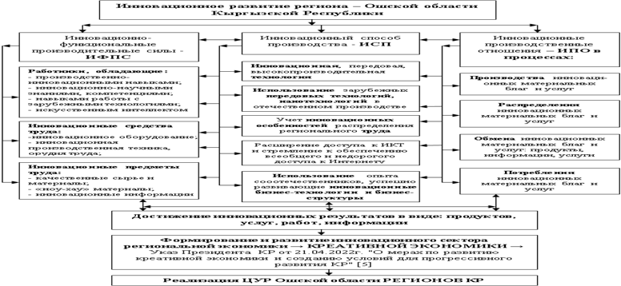

Рисунок 1.1. – Алгоритм взаимодействия ИФПС, ИСП и ИПО в обеспечении инновационного развития региона – Ошской области. *Разработано и составлено автором.*

В настоящее время для полноты исследования инновационных механизмов управления трудовыми ресурсами следует их рассматривать через призму их оптимизационного моделирования на региональном уровне.

Существуют различные математические модели, используемые для изучения трудовых ресурсов, при помощи которых возможна реализация алгоритма размещения трудовых ресурсов. В данном случае мы остановимся на некоторых методах, которые по нашему мнению считаются наиболее применимыми и полезными в современных условиях:

* экономико-математическое моделирование распределения трудовых ресурсов на основе построения компромиссного множества;
* методы экономико-математического моделирования, при помощи которых возможна реализация алгоритма размещения трудовых ресурсов при многоагентном их взаимодействии;
* математическая модель самоорганизации рынка труда для нескольких отраслей экономики;
* математическая модель нелинейного программирования оптимального распределения трудового потенциала региона;
* и пр.

Экономико-математическое моделирование управления трудовыми ресурсами позволит расширить теоретико-методологическую базу исследования трудовых ресурсов. Представление процесса управления трудовыми ресурсами в виде комплекса экономико-математических моделей позволит оценить существующие закономерности в их использовании.

Устойчивое функционирование региональной экономики, в частности сельского хозяйства, (так как экономика Ошской области является сельскохозяйственной) обеспечение конкурентоспособности отечественного продовольствия неразрывно связано с активизацией инновационных процессов.

В рамках системного и институционального подходов предлагается использовать положительный опыт зарубежный стран (Япония, Китай, США, Сингапур, Гонконг, Германия, стран-партнеров ЕАЭС) по инновационному управлению качественными характеристиками и трудовым потенциалом трудоспособной части населения с учетом региональных особенностей Ошской области и в целом Кыргызстана.

Во второй главе «**Диагностика механизмов инновационного управления и оптимального распределения трудовых ресурсов в устойчивом развитии регионов Кыргызской Республики» рассмотрено** аналитический материал и получены результаты на основе анализа эффективного использования трудовых ресурсов в условиях инновационного управления, использования математических методов анализа инновационных процессов эффективного использования трудовых ресурсов и оптимизационных задач эффективного распределения и использования трудовыми ресурсами, а также современного состояния качества трудовой жизни и трудового потенциала в районах Ошской области и регионах КР.

В данный период времени перед Кыргызстаном стоят важнейшие задачи – достижение целей устойчивого развития (ЦУР) регионов страны и выход на сравнительно достаточный уровень социального благосостояния развитых стран, который находится на высокой планке, где успех реализации многих национальных и государственных программ, осуществляемых на данном этапе в регионах, в частности в Ошской области, зависит от эффективного решения проблем, связанных с инновационным управлением трудовыми ресурсами и соответствующим эффективным использованием в целях их оптимизации во всех отраслях региональной экономики.

**Для определения тенденции проанализированы ключевые показатели за 2015-2022 годы:**

За анализируемый период на региональном рынке труда Ошской области, в частности произошли глубокие изменения в социальной и экономической жизни. Несмотря на рост численности населения в трудоспособном возрасте, уровень его занятости за рассматриваемый период повысился с 66,4% в 2015 году до 70,7% в 2020 году и затем снизился до уровня 68,7% в 2022 году. В городских поселениях уровень занятости, особенно самозанятости несколько ниже, чем в сельской местности (53% против 56%), что объясняется особенностью политики занятости сельчан. Соотношение между численностью городского и сельского населения по официальным данным в Кыргызской Республике абсолютно не соответствует уровню экономического развития и структуре производства Кыргызской Республики, в частности Ошской области.

Сельскохозяйственный сектор является крупнейшим работодателем в области, где заняты около 50% рабочей силы (2023 г.), но его доля в ВВП сократилась более чем в три раза с середины 1990-х годов и в валовом региональном продукте Ошской области в 2022 г. составил – 3,1%, а валовой региональный продукт к ВВП республики составил 7,7%.

***Показатель доли занятости в сельскохозяйственном секторе*** из общего числа занятых в экономике вырос с 29,8% в 2010 году до 47,3% в 2022 году, что объясняется повышением мотивационного уровня среди трудоспособного населения в возрасте 35-49 лет производством экологически чистого сельскохозяйственного продукта для горожан, посадкой бахчевых культур для экспорта в страны ЕАЭС, и, не только, а также созданием сельхозкооперативов, объединенные производственным интересом в развитии фермерской и земледельческой деятельности новыми инновационными методами. Что касается последнего, несмотря на ощутимое снижение женской безработицы на 72,8% и мужской на 75,9%, многие представители со среднеспециальным образованием не встали на учет по безработице и пополнили число трудовых мигрантов. Аналогичная ситуация и у представителей с высшим образованием. Несмотря на снижение безработицы среди женщин с высшим образованием на 42,4%, мужчин на 50,2%, анализ показывает наличие высокообразованной молодежи среди трудовых мигрантов, которые не нашли до сих пор места приложения своих знаний и навыков, оценивающих сравнительно высоко их компетенции. Тем не менее, необходимо отметить, что основной причиной усиления роста темпа безработицы по КР и ее регионам является глобальная пандемическая ситуация COVID-19, которая обнажила все наши и так существующие проблемы, в том числе и безработицу.

По Ошской области почти все формы хозяйствования имеют тенденцию роста, следовательно можно утверждать, что несмотря на отсутствие статданных, вопросы занятости трудоспособного населения в основном решаются по мере увеличения числа хозяйствующих субъектов в сельских территориях региона Ошской области. Темп роста зарегистрированных хозсубъектов несмотря на существенное сокращение (74,7%) имеет тенденцию роста за 2015-2023гг. – 130,2%. Основная причина - пандемия COVID-19, которая оказала серьезное влияние на работу малых и средних предприятий.

Следовательно, можно сделать вывод о том, что в пандемический период 2019-2021гг. наибольшие сложности испытывали микробизнес и малые предприятия. Важнейшими стратегическими приоритетами развития сельского хозяйства в современных условиях являются научно-технический прогресс и инновационные процессы, позволяющие вести непрерывное обновление производства на основе освоения достижений науки и техники.

Управление процессом формирования, распределения и использования трудовых ресурсов является актуальным на сегодняшний день во всех сферах экономики и представляет собой сформированную динамическую подсистему инновационной модели развития экономики.

Для формирования правильной экономической политики государства и региона в трудовой сфере необходимо решить задачу оптимального управления трудовыми ресурсами. Решение этой задачи начинается с определения объекта и субъекта воздействия, механизмов регулирования процессов формирования, распределения, перераспределения и использования трудовых ресурсов, а также выбора инструментария исследования. При решении данных задач можно использовать экономико-математические методы.

Математическая модель нелинейного программирования оптимального распределения трудового потенциала региона. Используя статистические данные о трудовых ресурсах и экономических показателях Ошской области можно предложить математическую модель распределения трудового потенциала по отраслям, позволяющую максимизировать $u{(x}_{1}, x_{2,…,}x_{n})$ на $R_{+}^{n}$.

Экономико-математическая модель оптимального распределения трудового потенциала Ошской области будет иметь вид:

$$u(x_{1},x_{2},...,x_{10})→max, x=(x_{1},x_{2},...,x_{10}),$$

$\left\{\begin{aligned}& \\ &x_{1}+x_{2}+...+x_{10}=\sum_{i=1}^{10}{x_{i}}=602200, \\ &α_{1}x_{1}+α_{2}x_{2}+...+α_{10}x_{10}=\sum_{i=1}^{10}{α_{i}x_{i}}≥558811235 \\ &β_{1}x_{1}+β_{2}x_{2}+...+β_{10}x_{10}=\sum_{i=1}^{10}{β_{i}x_{i}}≤99389383 \\ &x_{i}≥0, i=1,2,...,10.\end{aligned}\right.$ (2.1)

В качестве целевой функции $u(x_{1},x_{2},...,x_{10})$ в выберем функцию

$$u\left(x_{1},x_{2},…,x_{10}\right)=γ_{1}x_{1}^{0.7}+γ_{2}x_{2}^{0.5}+γ_{3}x_{3}^{0.5}+γ_{4}x_{4}^{0.5}+γ_{5}x_{5}^{0.5}+γ_{6}x_{6}^{0.5}+$$

${+γ}_{7}x_{7}^{0.5}+γ_{8}x_{8}^{0.5}+γ_{9}x_{9}^{0.5}+γ_{10}\frac{1}{1+x_{10}}.$*(*2.2)

Задача оптимизации является задачей нелинейного программирования. Для ее решения можно воспользовались компьютерной программой статистической обработки данных (например, Excel, Statistica) получили *x1=5478,9 x2=7127,3, x3=7043, x4=3170, x5=1668, x6 =13060, x7 =3786, x8 =3690, x9=3786, x10 = 0.* При этом максимальный суммарный доход составит 1642189231 сомов.

Таким образом, для получения максимального суммарного дохода в размере 1642189231 сомов при заданных ресурсах необходимо запланировать количество трудовых ресурсов по отраслям в соответствии с указанными значениями *xi*. Решаю данную задачу можно определить минимальное количество работников по отраслям для достижения максимальной прибыли.

Разработанный информационный модуль представляет собой веб- сервис, который в режиме онлайн и офлайн позволяет анализировать распределение трудовых ресурсов на выбранной территории [79, 80]. Модуль предназначен для определения оптимальных значений распределения трудовых ресурсов и расчета числовых характеристик трудового потенциала.

Программа информационного модуля реализована на языке программирования PhP и JavaScript, с использованием веб-сервера, самописной CMS и Yandex Карт, а также поддерживается любым браузером без дополнительных плагинов.

Программа веб-сервиса является реализацией решения задачи нелинейного программирования для исследования трудовых ресурсов.

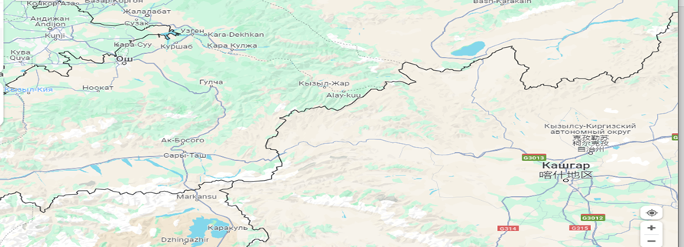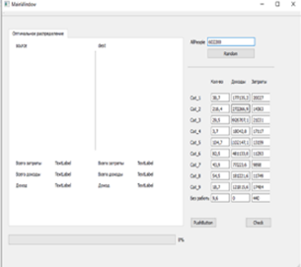

Рис. 2.1 – Интерфейс информационного модуля

*2. Методы экономико-математического моделирования при многоагентном их взаимодействии.* Приведен пример реализации алгоритма размещения трудовых ресурсов при многоагентном их взаимодействии на случай размещения двух отраслей, двух типов работников и двенадцати работодателей на сети, заданной на плоскости при заданном для каждого работника наборе отраслей его трудоустройства.

Алгоритм заключается в нахождении матрицы кратчайших путей между всеми парами точек на сети алгоритмом Флойда и функций выигрыша игроков и нахождение компромиссного решения [261]. Компромиссным решением задачи размещения трудовых ресурсов при многоагентном их взаимодействии является равновесие по Штакельбергу[262]. Рассмотрим пример реализации данного алгоритма на случай размещения двух отраслей, двух типов работников и двенадцати работодателей на сети, заданной на плоскости при заданном для каждого работника наборе отраслей, куда он хочет трудоустроиться [82]. В задаче на плоском торе представлена сеть из 35 вершин с координатами x0, x1, ..., x34. На границах сети, в вершинах x0 и x34, находятся отрасли K1(сельское хозяйство) и K2(промышленность), каждая с двумя типами работников k1(агроинженер), k2(технологический инноватор). Стоимость работника определяется как затраты работодателя на его содержание: 20000 сомов для K1 и 30000 сомов для K2. В четырех точках сети (x9, x12, x18, x29) могут находиться оба типа работников. Также в точках (x2, x5, x11, х15 , x17, x20, x21, x23,x26,x30,x32) размещаются работодатели, заинтересованные в удовлетворении своего спроса (k1,k2) по минимальной стоимости. Для каждого ребра сети определены транспортные издержки: для работников – 200 сомов по горизонтали и 300 сомов вертикали для отрасли K1, и 100 сомов по горизонтали и 200сомов по вертикали для отрасли K2.

Построим сеть, изображенную на рис. 2.2.

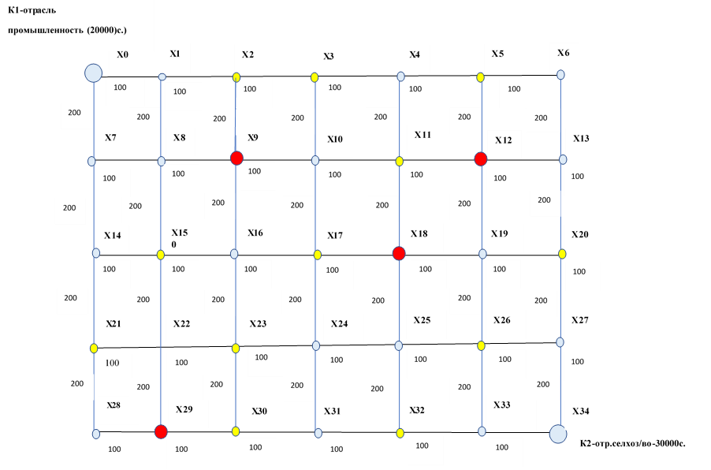

Рисунок 2.2 - Результат регионального размещения трудовых ресурсов

Решение задачи оптимального территориального размещения трудовых ресурсов актуализирует исследование процессов формирования, распределения и использования трудовых ресурсов. Выигрыши работников следующие: (203, 145).

Найдем 1-е равновесие по Штакельбергу [262]. Для этого предположим, что первый игрок ходит первым и знает свои значения функции выигрыша и второго игрока. Второй игрок знает только свои значения функции выигрыша и ходит вторым. В игре:

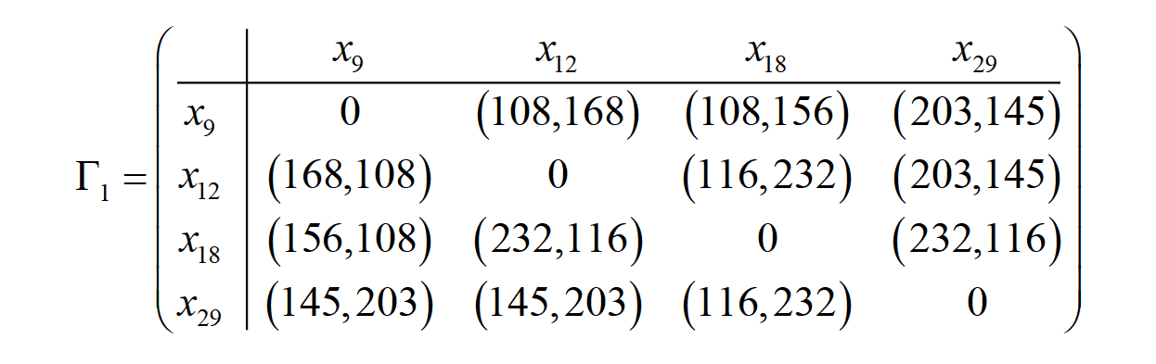

две ситуации 1-го равновесия по Штакельбергу: (x9, x29) и (x12, x29) , и две ситуации 2-го равновесия по Штакельбергу: (x29, x9) и (x29, x12) . Выигрыши игроков (работников) соответственно (203,145), (203,145) и (145,203), (145,203).

*Математическая модель самоорганизации рынка труда для нескольких отраслей экономики.* Используя официальные статистические данные о трудовых ресурсах и экономических показателях Ошской области, можно проанализировать эффективность принятия тех или иных управленческих решений и спрогнозировать вероятность развития событий на рынке труда на основании определения его устойчивого состояния.

Разработанный программный продукт «EMPOT» является реализацией математической модели самоорганизации рынка труда. Рассмотрим интерфейс и алгоритм указанной программы (рис.2.3).

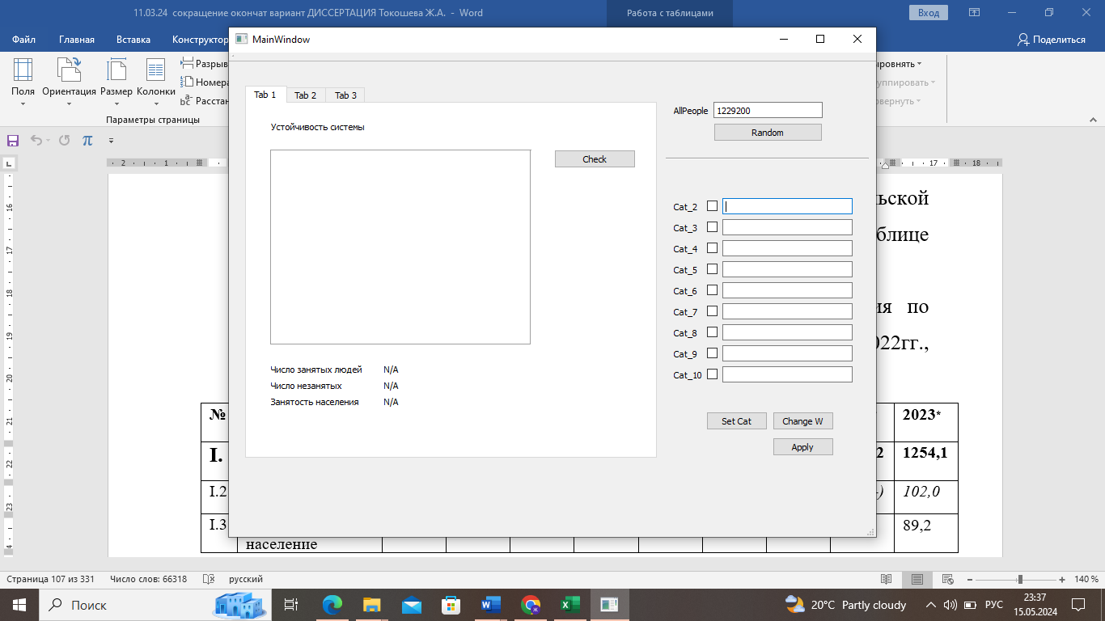

Рис. Интерфейс программы «EMPOT»

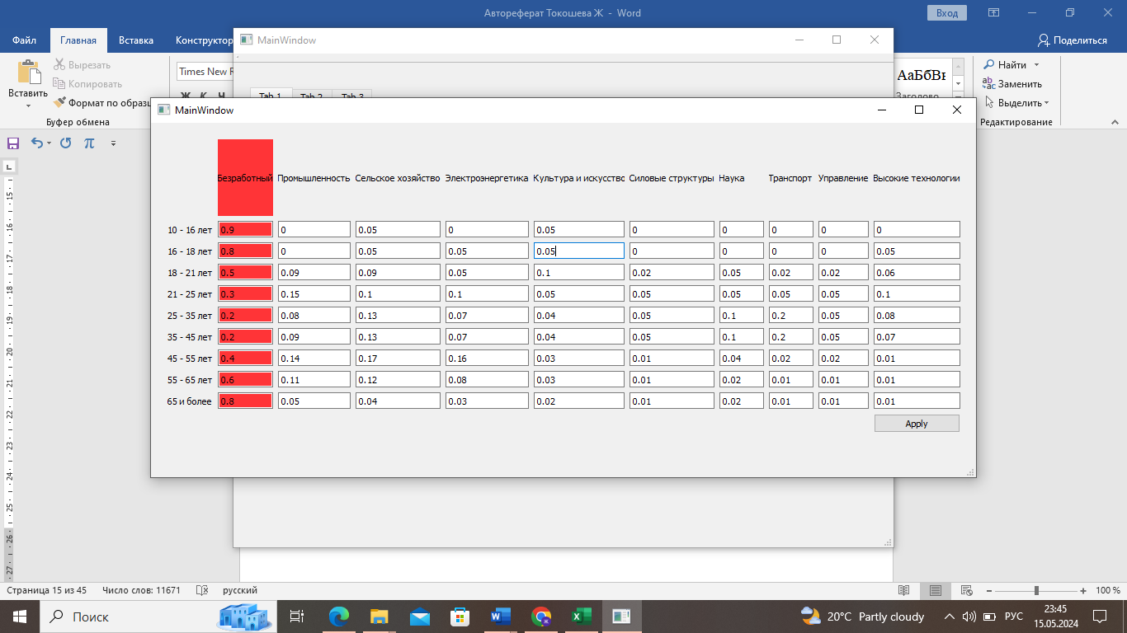

Рис. 2.4 Пиктограмма «ChangeW» для изменения матрицы весов.

На основе результатов расчетов предложенной математической модели возможен полный анализ многоотраслевого рынка труда: можно проследить из какой отрасли в какую и в какое число специалистов перешло не некоторой промежуток времени; какое число специалистов уволилось и сколько покинуло исследуемый рынок труда.

*Экономико-математическое моделирование управления трудовыми ресурсами* позволит расширить теоретико-методологическую базу исследования трудовых ресурсов. Представление процесса управления трудовыми ресурсами в виде комплекса экономико-математических моделей позволит оценить существующие закономерности в их использовании.

Предлагаемые модели и алгоритм могут быть использованы для выработки стратегии распределения трудовых ресурсов как по предприятиям в рамках одной отрасли, так и по отраслям некоторого региона. Применение моделирования позволит надлежащим образом сбалансировать затраты, связанные с наймом и увольнением работников.

В ходе проведения комплексной оценки влияния социально-экономических факторов (экономических категорий) на исходное состояние качественных параметров трудовой жизни и мотивационно-инновационную направленность потенциала трудовых ресурсов,выявлены сдерживающие факторы (зарплата, потребительские цены прожиточный минимум, уровень бедности, уровень МКК и пр.) качественных параметров трудовой жизни и мотивационной направленности потенциала трудовых ресурсов, влияющие на качественные параметры трудовой жизни и мотивацию трудовых ресурсов.

Вспышка пандемии COVID-19 и ее растяжение на 2-3 годы, вплоть до конца 2021 года, закрытие межгосударственных границ, хрупкость политической ситуации, повлекшая соответствующую нестабильность в регионах страны оказали существенное негативное воздействие на социальную и экономическую ситуацию в Кыргызстане. Следовательно, в 2020 г. многие соотечественники истратили почти все свои сбережения и накопленные ресурсы, потеряли близких и родных, работу или бизнес, из-за подкосившегося здоровья, вынуждены были закрывать ранее успешные и приносящие ощутимые доходы предпринимательскую деятельность, что объясняет резкое повышение уровня бедности почти во всех территориях республики с 2020 года.

Как показывает анализ рис. 2.19., несмотря на отличившийся в сторону снижения уровень бедности, в Ошской области и в г. Ош по сравнению с другими регионами страны данная категория имеет сравнительно неоднородный характер. В итоге показатель уровня бедности повышается в Ошской области с 14,0% до 37,7%, в г. Ош – с 20,7% до 26,9%. Подобное изменение происходит и в других областях Южного региона, где также миграционное настроение считается очень активной. Следовательно, существенное воздействие на уровень крайней бедности оказывают доходы трудовых мигрантов, при исключении которых уровень крайней бедности возрастает с 0,5% до 11,4%.

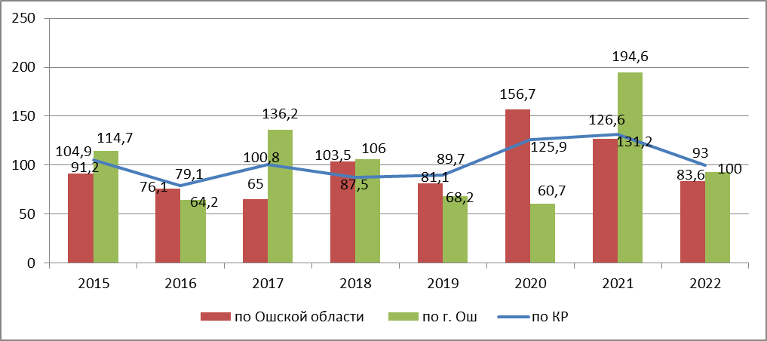

Рисунок 2.19 – Динамика изменения уровня бедности по Кыргызской Республике, Ошской области и г. Ош за 2015-2022гг., в %

Одним из важнейших показателей, характеризующих состояние рынка труда и жизненного уровня населения, является ***заработная плата.*** Для 76% занятого населения в сельском хозяйстве основным источником денежных поступлений является доход от работы в крестьянском (фермерском) хозяйстве и предпринимательской деятельности. Все более возрастает значимость такой статьи дохода, как денежные переводы из других стран, что обусловлено трудовой миграцией населения республики.

В настоящее время в республике в topmax - 3 наиболее высокооплачиваемые виды деятельности входят: 46 329 сомов - финансовое посредничество и страхование; 45674 сома - сфера добычи полезных ископаемых.

В topmin-3 самые низкооплачиваемые виды деятельности составляют: сфера деятельности гостиниц и ресторанов - 14 821 сом; операции с недвижимым имуществом - 15 394 сомов. Текущая минимальная заработная плата в республике на начало 2024 года составляет 2 460,00 сом в месяц в 2024.

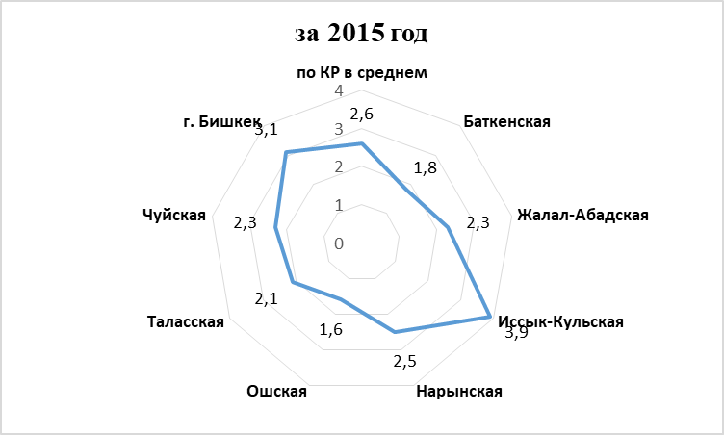 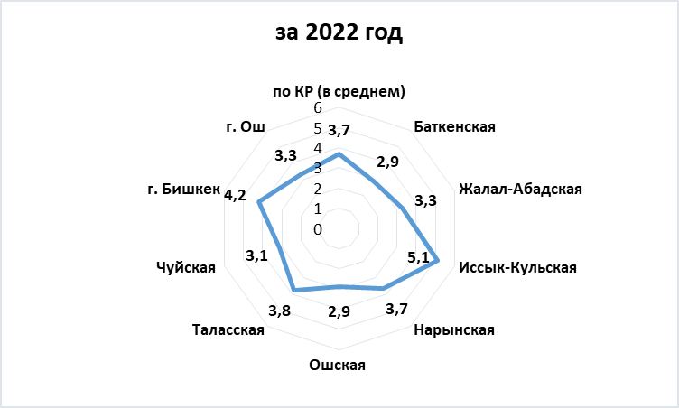

Рисунок 2.21 – Ранжирование регионов и Рисунок 2.22 – Ранжирование регионов и

столичных городов КР по соотношению столичных городов КР по соотношению

среднемесячной заработной платы среднемесячной заработной платы

1 работника на прожиточный минимум 1 работника на прожиточный минимум

*за 2015 г.,* *(+, -) расчет отклонений за 2022 г., (+, -) расчет отклонений*

*(табл. 2.13) (табл. 2.13)*

Как показывает анализ рис. 2.21. и 2.22., состав группы лидеров практически не изменился. При этом, как показывают данные, за прошедшее десятилетие увеличилась дифференциация между областями и столичными городами, в первую очередь за счет индексов производительности труда.

Поэтому считаем необходимым внести более решительные корректировки в соответствии с Конституцией КР в Трудовой Кодекс КР в вопросах установления уровня минимальной заработной платы наравне с уровнем прожиточного минимума.

Для улучшения уровня жизни, сокращения бедных, увеличение числа занятых, в экономически развитых странах, в частности США, Япония, «Старого мира - Западной Европы» и др., в качестве эффективного инструмента используются ***микрокредиты, направленные на решение социальнозначимых задач***: снижение уровня безработицы; оказание финансовой поддержки социально неустроенным категориям гражданам. Что касается последнего, КР приняла постановление НБКР «Основные направления развития сектора микрофинансирования в Кыргызской Республике на 2022-2025 годы» от 22 декабря 2021 года № 2021-П-33/72-12-(НФКУ). На конец 2023 года в КР функционируют 9 микрофинансовых компании(МФК), 80 кредитных союзов (КС), из них 14 находятся в Ошской Практика показывает, что ⅓ кредитов направлена на развитие сельскохозяйственного производства.

Рисунок 2.24 – Линия тренда динамики состояния удельного веса получателей МК и удельного веса выданных МК по Ошской области за 2015-2022 гг., %.

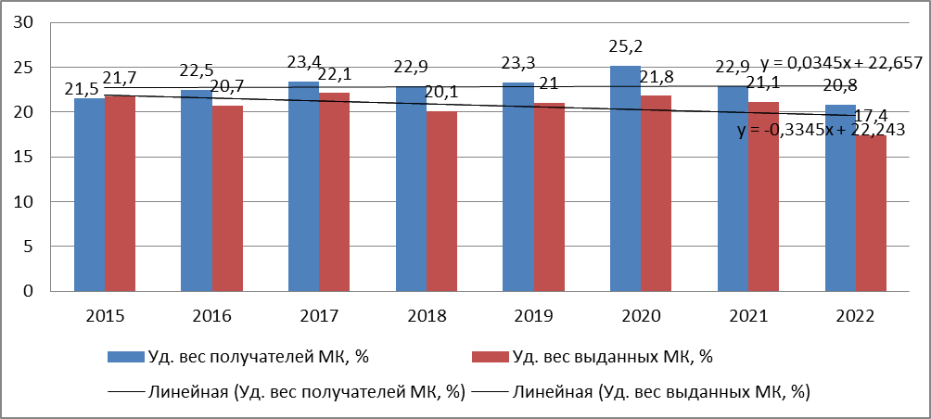

Практика показывает, что ⅓ кредитов направлена на развитие сельскохозяйственного производства.

Как показано на рис. 2.25, анализ состояния показателя по количеству кредитополучателей с использованием уравнения линии тренда У=0,0345х + 22,657 определяет сравнительно стабильную тенденцию, а линия тренда

У=-0,3345х + 22,243, касающегося удельного веса выданных МК за рассматриваемый период определил некоторый спад и снижение, несмотря на увеличение числа заемщиков, что говорит о выданных МК в минимальных объемах (рис. 2.25).

К регионам Кыргызстана предлагаем использовать *индекс эффективности реализации трудового потенциала (ИЭРТП)*, который анализирует его взаимосвязи с качественными характеристиками трудового потенциала в регионах Кыргызстана.

Производится по стандартной формуле:

$$index=\frac{x_{i}fact-x_{i}min}{x_{i}max-x_{i}min}$$

Показатель уровня безработицы более благоприятен в Джалал-Абадской, Чуйской и Таласской областях, усредненную позицию занимают Баткенская область, гг. Бишкек и Ош, на последнем уровне находятся Ошская и Ыссык-Кульская области, где уровень безработицы сравнительно остается высоким и показывают ухудшение в эффективном использовании трудового потенциала В целом по данному показателю прослеживается тенденция некоторого улучшения показателей доступности занятости, что отражает происходящие структурные характеристики, происходящих на рынках труда областей и столичных городов республики.

ИЭРТП дает возможность методом мониторинга отслеживать динамику эффективности использования трудового потенциала в территориях Кыргызстана, в частности, Ошской области и его районах,

Таблица 2.28. – Анализ среднемесячной заработной платы на 1 работника, по районам и городским поселениям Ошской области 2015-2022гг., *в %, отклонения, (+), (-).* [142,143, 144]

|  |  |  |  |  |  |  |  |  |  |  |  |  |  |  |  |  |  |  |  |  |  |  |  |  |
| --- | --- | --- | --- | --- | --- | --- | --- | --- | --- | --- | --- | --- | --- | --- | --- | --- | --- | --- | --- | --- | --- | --- | --- | --- |
| **Территории** | **2015** | | | **2016** | | | **2017** | | | **2018** | | | **2019** | | | **2020** | | | **2021** | | | **2022** | | |
|  | **ЗП** | Темп роста, % | **+, -** | **ЗП** | Темп роста, % | **+, -** | **ЗП** | Темп роста, % | **+, -** | **ЗП** | Темп роста, % | **+, -** | **ЗП** | Темп роста, % | **+, -** | **ЗП** | Темп роста, % | **+, -** | **ЗП** | Темп роста, % | **+, -** | **ЗП** | Темп роста, % | +, - |
| **Кыргызская Республика** | **13483** | *100,0* | **-** | **14847** | *110,1* | **-** | **15670** | *105,5* | **-** | **16427** | *104,9* | **-** | **17232** | *106,1* | **-** | **18940** | *109,9* | **-** | **19330** | *102,1* | **-** | **26540** | *137,3* | **-** |
| **Ошская область** | **8708** | *107,0* | **-3.5** | **9950** | *114,3* | **-3.3** | **10180** | *102,3* | **-3.5** | **10307** | *101,2* | **-3.7** | **11368** | *110,3* | **-3.4** | **12712** | *111,8* | **-3.3** | **12557** | *98,8* | **-3.5** | **19762** | *157,4* | -2.6 |
| Алайский | 10421 | *104,9* | +1.2 | 11653 | *111,8* | +1.2 | 12048 | *103,3* | +1.2 | 12786 | *106,1* | +1.2 | 13862 | *108,4* | +1.2 | 16137 | *116,4* | +1.3 | 16006 | *99,2* | +1.3 | 24110 | *150,6* | +1.2 |
| Араванский | 7659 | *104,2* | -1.2 | 8630 | *112,7* | -1,3 | 8741 | *101,3* | -1.4 | 8978 | *102,7* | -1.3 | 9687 | *107,9* | -1.5 | 11177 | *115,4* | -1.2 | 11049 | *98,9* | -1.2 | 17887 | *161,9* | -0.9 |
| Кара-Кулжинский | 9471 | *111,5* | +0.9 | 11230 | *118,6* | +1.1 | 11872 | *105,7* | +1.2 | 11928 | *100,5* | +1.2 | 11904 | *99,8* | +1.1 | 13492 | *117,1* | +1.1 | 8952 | *66,4* | -2.9 | 20683 | *231,0* | +1.4 |
| Кара-Сууский | 8316 | *110,1* | -1.0 | 9536 | *114,7* | -0.4 | 9909 | *103,9* | -0.3 | 9972 | *100,6* | -3.3 | 10885 | *109,2* | -0.4 | 11948 | *109,8* | -0.6 | 11775 | *98,6* | -0.6 | 18673 | *158,6* | -0.6 |
| г. Кара-Суу | 10325 | *106,7* | +1.2 | 11026 | *106,8* | +1.1 | 11982 | *108,7* | +1.2 | 12376 | *103,3* | +1.2 | 13410 | *108,4* | +1.2 | 12340 | *92,0* | -0.3 | 12446 | *100,9* | -0.1 | 19781 | *158,9* | 0.0* |
| Ноокатский | 8037 | *101,4* | -0.9 | 9362 | *116,5* | -0.6 | 9116 | *97,4* | -0.1 | 9646 | *105,8* | -0.6 | 11414 | *118,3* | 0.0* | 12420 | *108,8* | -0.2 | 12327 | *99,3* | -1.8 | 19674 | *159,6* | 0.0* |
| г. Ноокат | 10586 | *94,6* | +1.2 | 11040 | *104,3* | +1.1 | 10175 | *92,3* | 0.0* | 10240 | *100,6* | -0.7 | 11092 | *108,3* | -0.2 | 10922 | *98,5* | -1.4 | 10846 | *99,3* | -1.4 | 17974 | *165,7* | -0.9 |
| Узгенский | 8654 | *107,8* | -0.9 | 9744 | *112,6* | -0.2 | 10000 | *102,6* | -0.2 | 9445 | *94,5* | -0.8 | 10755 | *113,9* | -0.3 | 12242 | *113,8* | -0.4 | 11949 | *97,6* | -1.3 | 18437 | *153,5* | -0.7 |
| г. Узген | 9842 | *106,6* | +1.1 | 10487 | *106,6* | -0,9 | 11148 | *106,3* | +1.1 | 11658 | *104,6* | +1.1 | 12520 | *107,4* | +1.1 | 13762 | *109,9* | +1.1 | 13646 | *99,2* | +1.1 | 19799 | *145,1* | 0.0* |
| Чон-Алайский | 12237 | *111,9* | +1.4 | 13780 | *112,6* | +1.4 | 14201 | *103,1* | -1.4 | 11646 | *82,0* | +1.1 | 15525 | *133,3* | +1.4 | 16828 | *108,4* | +1.3 | 16935 | *100,6* | +1.3 | 27267 | *161,0* | +1.4 |

*Составлено и рассчитано автором.* ***Знаки: (+), (-) – отклонения от среднемесячной заработной платы на 1 работника районного значения от областного уровня.***

*0.0* – незначительная величина*

*Источник:*

*Нацстаткомитет КР. Облстатуправление Ошской области: Ошская область. Социально-экономическое развитие 2011-2015гг. годовая публикация. –г. Ош. – 2016.*

*Нацстаткомитет КР. Облстатуправление Ошской области: Ошская область. Социально-экономическое развитие 2014-2018гг. годовая публикация. –г. Ош. – 2019.*

*Нацстаткомитет КР. Облстатуправление Ошской области: Ошская область. Социально-экономическое развитие 2018-2022гг. годовая публикация. –г. Ош. – 2023.*

Таблица 2.32. - Индекс эффективности реализации трудового потенциала (ИЭРТП) в субъектах Кыргызской Республики в 2022 году

|  |  |  |  |  |  |  |  |  |  |
| --- | --- | --- | --- | --- | --- | --- | --- | --- | --- |
| № | Территории Ошской области | Производительность труда, тыс. сом на 1 занятого | | Соотношение среднемесячной заработной платы и ПМ, % | | Уровень безработицы, % | | ИЭРТП | |
|  |  | Значение показа-теля | Ранг | Значение показа-теля | Ранг | Значение показателя | Ранг | Значение показателя | Ранг |
| 1. | Баткенская область | 208,2 | 8 | 2,9 | 6 | 0,049 | 4 | 0,42 | 9 |
| 2. | Джалал-Абадская область | 253,2 | 7 | 3,3 | 5 | 0,006 | 1 | 0 | 1 |
| 3. | Ыссык-Кульская область | 632,9 | 2 | 5,1 | 1 | 0,108 | 9 | 1 | 3 |
| 4. | Нарынская область | 288,7 | 6 | 3,7 | 4 | 0,055 | 7 | 0,48 | 2 |
| 5. | Ошская область | 122,9 | 9 | 2,9 | 6 | 0,058 | 8 | 0,51 | 8 |
| 6. | Таласская область | 326,9 | 5 | 3,8 | 3 | 0,015 | 2 | 0,09 | 7 |
| 7. | Чуйская область | 426,4 | 4 | 3,1 | 6 | 0,024 | 3 | 0,18 | 4 |
| 8. | г. Бишкек | 848,5 | 1 | 4,2 | 2 | 0,046 | 6 | 0,39 | 5 |
| 9. | г. Ош | 514,6 | 3 | 3,3 | 5 | 0,039 | 5 | 0,32 | 6 |

*Составлено и рассчитано автором*

*⁎ С учетом данных переписи населения и жилищного фонда Кыргызской Республики 2022 года. Источник: Демографический ежегодник Кыргызской Республики: 2013-2017.-Б: Нацстатком Кырг. Респ., 2018:-322с. Демографический ежегодник Кыргызской Республики: 2018-2022.-Б: Нацстатком Кыргызской Республики, 2023:-311с*

*Составлено и рассчитано автором*

на основе которых позволяет выработать конкретные управленческие решения, прогнозировать перспективу, в нашем случае, инновационное развитие региона.

**Третья глава диссертации «Совершенствование инновационных механизмов и оптимизационного моделирования в управлении трудовыми ресурсами»** посвящена вопросам разработки и предложения инновационных механизмов управления трудовыми ресурсами в устойчивом развитии регионов Кыргызстана, вопросам совершенствования моделирования оптимального распределения трудовыми ресурсами и темпов роста производительности труда.

Достижение Ошской области и его готовность к осуществлению поставленных задач инновационного развития экономики можно попытаться предложить с позиции обеспечения инновационного роста экономики и формирования соответствующего рынка труда, где будет создана некая взаимозависимая и взаимодействующая параллель между производительными способностями инновационно-ориентированного (Ио) потенциала трудовых ресурсов и реализацией инновационно-ориентированной модернизации народнохозяйственного комплекса не только на республиканском, областном уровнях, но и на районном уровне с учетом развития сельских и приграничных территорий страны.

По итогам проведенных исследований нами предлагается система направлений, способы и меры воздействия активизации инновационных процессов в экономике Ошской области с позиции комплексного воздействия на формирование инновационных механизмов, инструментов управления и основ инновационных социально-трудовых, нормативно-правовых, организационно-экономических отношений в целях повышения уровня готовности ИО трудовых ресурсов в реализации принятых задач в рамках национальной стратегии устойчивого развития по формированию и развитию инновационной «Зеленой» экономики на территории Кыргызской Республики (табл.3.1).

Вопросы совершенствования управления трудовыми ресурсами в условиях инновационной экономики и обеспечение инновационного роста путем повышения производительности труда требует дальнейшей разработки, выполнения соответствующих аналитических работ, прогнозирования и экономического моделирования оптимального распределения и управления трудовыми ресурсами на территории Ошской области.

Для прогнозирования использована универсальный (инновационный) метод прогнозирования трудовых ресурсов на основе корреляционных моделей на примере Ошской области, на основе которых будут разработаны

На основе уравнения разработанной корреляционной модели сделан прогноз численности трудовых ресурсов Ошской области на период 2023-2033г. и определены их перспективные тенденции.

При проведении исследований можно использовать методы системно-сравнительного анализа, экономико-математического анализа и линейного программирования.

В итоге функция имеет вид: $у=-0,6х^{2}+14,3х+564,4$.

Используя предложенную методику и предположения относительно тенденции основных показателей численности трудовых ресурсов Ошской области за 2010-2022гг. проведем расчет прогнозных значений численности трудовых ресурсов в период 2023-2030гг. (Таблица 3.3.).

Согласно полученным результата (табл. 3.4, рис. 3.3.) видно что, среднее значение роста численности трудовых ресурсов по Ошской области (без города Ош) составит в среднем 9,9 %,%, что определяет некоторую закономерность снижения численности трудоспособной части населения, основными причинами которых могут быть: активизация миграционных процессов среди женских и молодежных трудовых ресурсов репродуктивного возраста из-за сохранения низкого уровня и качества трудовой жизни сопровождаемая низким уровнем заработной платы, несоответствия между спросом и предложением на рынке труда

**Ииновационная политика региона по управлению трудовыми ресурсами в целях активизации инновационных процессов в экономике Ошской области**

**ЭТАП 1 – Подготовительный: формирование инновационных механизмов и инструментов управления ТР**

Мониторинг рынка труда Ош области – определение потребности в ИО рабочих специалистах

Оптимизация постоянной инновационно-ориентиро-ванной части трудовых ресурсов (ТР), работников

Определение необходимо-го уровня занятости для соответствующего ***V производства*** ИП, ИУ

Определение неэффектив-ных рабочих мест для внедрения инновационных технологий, продуктов

Инновационное обновление хоз/субъектов в сторону ИО производства, замена ОПФ методом ускоренной амортизации

Определить стимулирующие мотивационные механизмы вознаграждения работникам

за инновационный труд

Обучение инновацион-ному предприниматель-ству, ведению МСБ, работе со стартовым капиталом, самозанятость

Определение перспективных инновационных компетенций и навыков

Организация перехода на опережающее обучение, организация прогноза потребностей местных хоз/субъектов

Организация переподготов-ки и повышения квалифика-ции работников востребо-ванным профессиям

(3-6-12 месяц, до 24 месяц)

Формирование иннова-ционно-образователь-ных площадок на базе ИО хоз/субъектов, предприятий

Связь хоз/субъектов с ССУЗами, ВУЗами по подготовке компетентных ИО специалистов методом «заказного обучения»

Цифровое сопровож-дение информацион-ного обеспечения системы подготовки кадров, HR-инновации

**ЭТАП 2 – формирование основ инновационных социально-трудовых отношений**

Организация хоз/субъектами ввода в действие инновационно-ориенти-

рованных рабочих мест

Поиск и привлечение ИО работников с инновационными компетенциями и навыками за пределами района и области

Мониторинг инновационно-инвестиционных проектов, реализуемых в территориях области, особенно в приграничных территориях

Поддержание мобильности ИО работников и их мотивационного поведения стимулирующими механизмами

Специализация трудовых ресурсов, работников по текущим потребностям местных хоз/субъектов

Открытие новых востребованных программ обучения ВУЗами, ССУЗами (мониторинг)

**ЭТАП 3 – формирование основ активизации инновационных процессов для развития инновационной экономики региона**

Формирование инновацционных «ТОЧЕК РОСТА» Ош области посредством оптимиза-ции управления ТР

Создание наукоем-ких производств и современных высо-кооплачиваемых рабочих мест

Создание новых инно-вационных хоз/субъектов, предприятий на базе устаревших путем обновления ОПФ

Проведение политики реновации с целью определения хоз\субъектов пригодных для обновле-ния и модернизации

Внедрение системы мониторинга и корректировки ключевых компетенций ТР на рабочих местах

Мониторинг взаимодействия ИО работника и произведенного ими ИП

Поддержка инновационной активности, инициатив, рационализаторства и изобретательства ТР (стимулирование)

Мониторинг безопасности и охраны труда на производстве

Рост доходов, З/П, уровня жизни ТР, снижение социальной напряженности (финанс. удовлетв)

**ЦЕЛЬ – реализация стратегии ЦУР – формирование инновационной «Зеленой» экономики**

Рисунок 3.1. – Алгоритм поэтапного формирования инновационной политики по управлению ТР в Ошской области

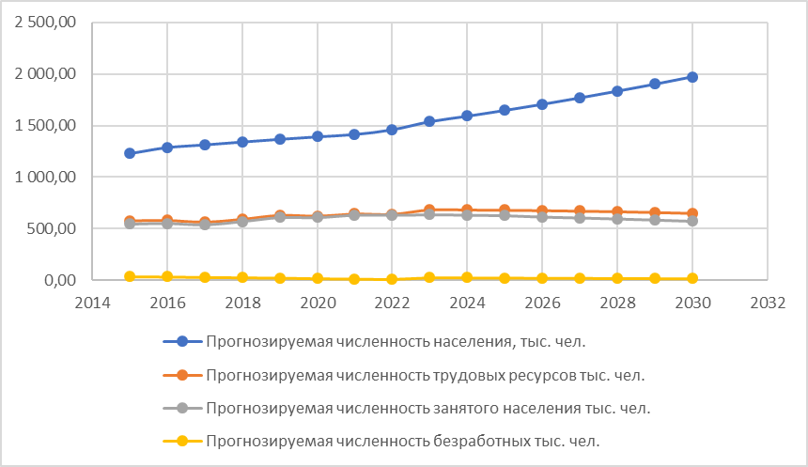

*Составлено и рассчитано автором*

Рисунок 3.3. - Динамика показателей численности населения трудовых ресурсов Ошской области 2023-2030 г.г.

из-за повышенного спроса со стороны работодателей на профессионально-квалификационную сторону нанимаемой рабочей силы, требующих высокий уровень профессионализма и компетенции при производстве продукции, при оказании услуг и выполнении работ.

*Математические модели развития трудовых ресурсов республики и Ошской области.* Для осуществления проверки возможностей математического моделирования и составления прогнозов по показателям, которые характеризуют развитие национальной экономики, был взят период 2014-2022 гг., следовательно, фактические результаты рассматриваемого периода позволили верифицировать полученные расчетные данные. Построенное регрессионное уравнение, установила зависимость движения численность занятого населения – Y.

Таблица 3.12.- Матрица парных коэффициентов корреляции основных социально-экономических показателей

|  |  |  |  |  |
| --- | --- | --- | --- | --- |
|  | ***Y*** | ***Х1*** | ***Х2*** | ***Х3*** |
| ***Y*** | 1 |  |  |  |
| ***Х1*** | 0,917435 | 1 |  |  |
| ***Х2*** | 0,78554 | 0,576788 | 1 |  |
| ***Х3*** | 0,12088 | 0,444191 | -0,22006 | 1 |

*Составлено и рассчитано автором*

Из данных таблицы 3.12. видно, что согласно шкале Чеддока Снедекора между факторными переменными наблюдается различные связи. Анализ первого столбца матрицы корреляции позволяет произвести отбор факторных признаков, которые могут быть включены в модель множественной корреляционной зависимости. Факторные признаки, у которых |ryxi| < 0,5 исключают из модели. Построим множественную регрессию с факторами X1 и X2.

|  |  |  |  |
| --- | --- | --- | --- |
| *2* | *У* | *Х1* | *Х2* |
| *У* | 1 |  |  |
| *Х1* | 0,917435 | 1 |  |
| *Х2* | 0,78554 | 0,576788 | 1 |

С помощью ППП MS Excel получена множественная регрессия вида:

$$Y=413,7+0,007X_{1}+0,005X_{2}$$

По таблице Стьюдента находим табл tкрит (n-m-1;α/2) = (7;0,05) = 2,45, у модели () множественный коэффициент корреляции и детерминации высокие, все параметры *а, b1, b2* значимы по тесту Стьюдента т.е. отличны от нуля. Поскольку tфакт >tкрит. Для оценивания регрессии в целом рассмотрим критерий Фишера, Fкр.= 5,14<Fфакт.= 47. Следовательно, в данной множественной модели переменные значимы, коэффициент детерминации довольно высокий, R2 = 0,97, значение F-статистики осталось на высоком уровне в пределах ожидаемого уровня.

Все это в совокупности позволяет утверждать, что модель в целом значима и может быть использована для прогнозирования.

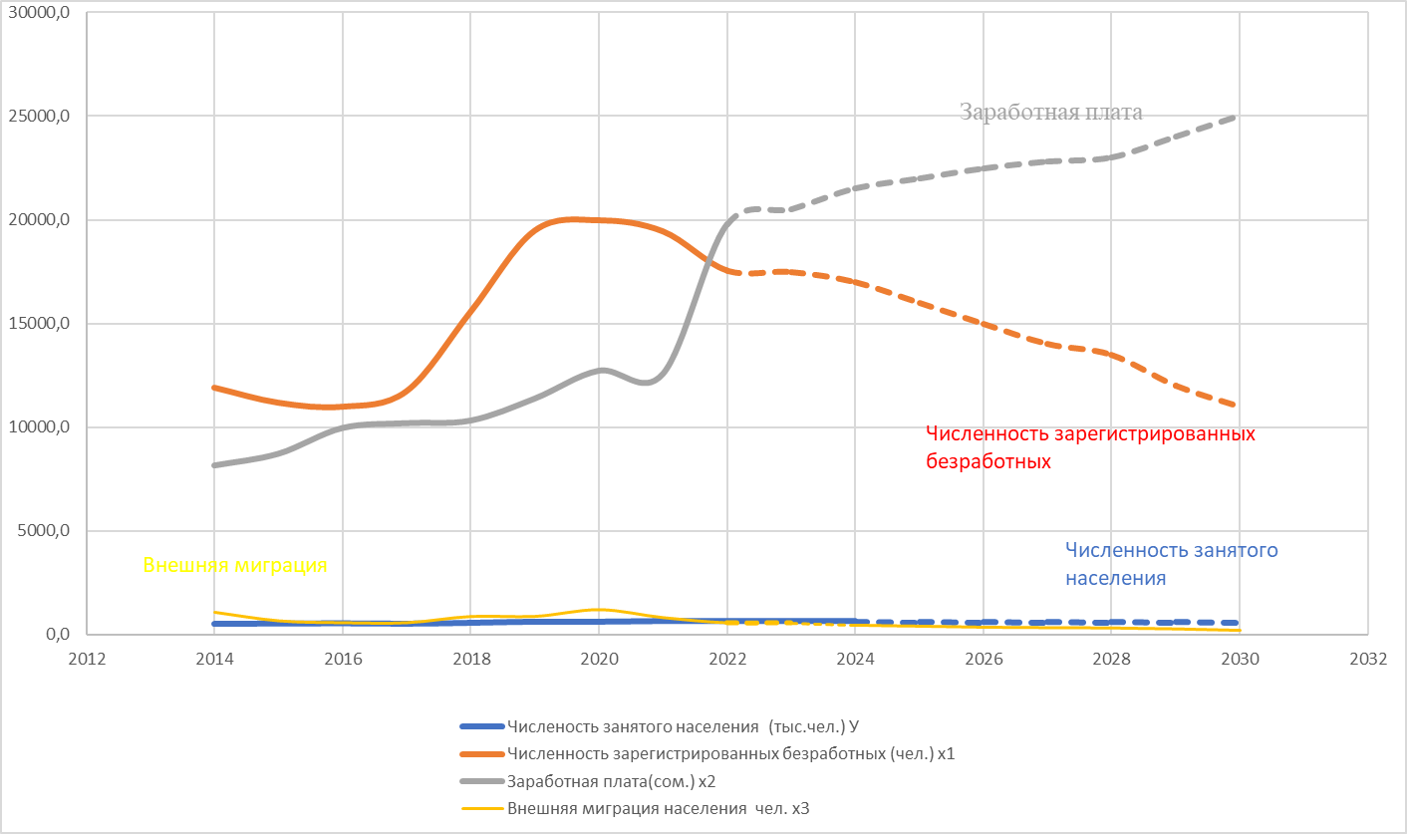

Рисунок 3.4 – Прогноз динамики взаимодействия и взаимосвязи заработной платы, численности зарегистрированных безработных, уровня внешней миграция на 2024-2030 г.г.

Анализ рис. 3.4. показывает динамику взаимодействия и взаимосвязи заработной платы, численности зарегистрированных безработных на 2024-2030 г.г., где согласно прогноза сформированная инновационная экономика будет положительно оказывать влияние на сокращение числа безработных, которые на основе проведенной соответствующей инновационной политики, связанной с мероприятиями подготовки и переподготовки инновационно-ориентированных работников будут подкреплять на тот момент, налаженные инновационные социально-трудовые отношения, что отразится на повышении заработной платы и вознаграждения за инновационные результат и труд при неизменном состоянии численности занятого населения.

В Указе Президента КР С.Н. Жапарова определены амбициозные задачи по строительству устойчивой страны до 2030 года посредством внедрения и развития ключевых позиций и направлений, где особое место предназначено важной роли трудовых ресурсов и их образовательному, поведенческому уровню в нашей стране. Модель, описанная в этой статье, представляет собой первый шаг к построению действительно функционирующей системы, использующей региональные управленческие решения на основе прогнозирования трудовых ресурсов.

**ВЫВОДЫ И ЗАКЛЮЧЕНИЕ**

К наиболее существенным результатам, полученным автором в ходе диссертационного исследования, отнесены следующие:

1. Ключевым аспектом устойчивого развития страны, территорий, областей является эффективная инновационная деятельность хозяйствующих субъектов. В диссертации определены теоретико-методологические основы инновационного управления трудовыми ресурсами в экономических системах, уточнен и дополнен понятийный аппарат предметной области, что стало основой попытки предоставления авторского подхода теории инновационного управления трудовыми ресурсами – это создание необходимых условий трудовому потенциалу трудоспособного населения для развития производственно-инновационных и профессионально-компетентных навыков, инновационно-научных знаний в воспроизводственном процессе при запуске инновационного продукта, стимулирующего устойчивое развитие инновационного сектора экономики, территорий, регионов и страны.

2. В ходе проведенных исследований обоснована необходимость поддержки реализации задач инновационно-креативного развития экономики Кыргызстана, заявленных государственной политикой (Указ Президента КР от 21.04.2022г. "О мерах по развитию креативной экономики и созданию условий для прогрессивного развития КР" ), направленных на формирование и развитие инновационного сектора региональной экономики посредством достижения инновационных результатов в виде: продуктов, услуг, работ, информации на основе инновационной направленности действий работников и инновационного развития (модернизации) отраслей, предприятий работодателями-собственникам (рис. 3.1.). Ввели категорию «инновационно-ориентированные трудовые ресурсы (ИОТР)», которая определяет качественное свойство трудового потенциала работника, с одной стороны как основного субъекта рынка труда, с другой стороны, непосредственной движущей силы общественного производственного процесса, как потенциального носителя мотивационных, профессионально-компетеностных характеристик, директивно позиционирующий максимально производительные специфические навыки и знания посредством инновационной восприимчивости на реализацию задач инновационного развития региональной экономики, инновационным развитием территорий различного уровня.

3. Основные проблемы, препятствующие росту производительности труда, внедрению инновационных инструментов и инновационно-ориентированных работников в хозяйствующих субъектах Ошской области и его территориях состоят в недостаточности необходимых для этого ресурсов — кадровых (дефицит на рынке специалистов, обладающих необходимой квалификацией) и финансовых (отсутствие у предприятия необходимых средств, сложность привлечения внешнего финансирования), а также в ограниченных возможностях расширения продаж (относительно небольшой объем рынков, на которых действует предприятие, высокие барьеры для входа на новые рынки).

Сельхозпредприятия (МП, СП, ИП, К(Ф)Х) чаще других сталкиваются с проблемой дефицита финансовых ресурсов и сложностью привлечения внешнего финансирования, а также с проблемой ограниченности традиционных рынков (очевидно, нишевых).

Важно отметить, что именно налоговые меры поддержки имеют статистически значимую положительную связь с ростом производительности труда на предприятиях. При этом компании с положительной динамикой производительности более остальных нуждаются во ведении новых налоговых стимулов для технологических инноваций.

4. Значимость использования и развития трудового потенциала как важнейшего фактора модернизации экономики и перехода на инновационную модель развития актуализируется сокращением трудовых ресурсов, изменениями в структуре и формах занятости, появлением новых профессий, интеллектуализацией труда и использованием цифровых технологий. Развитие и популяризация цифровых информационных технологий, появление нового трудового поколения на рынке труда, последствия пандемии COVID-19 и пр. стали причинно-следственной связью внедрения иных методов управления персоналом и изменения в целом кадровой политики, которые ведут к изменениям в условиях и формах занятости и мотивационных схемах. В этих целях предпосылки запуска инноваций рассмотрены через призму современного состояния качества трудовой жизни, трудового потенциала и инновационной восприимчивости ТР с позиции: - уровня бедности и крайней бедности, характерной для жителей сельских территорий

Таким образом, выявленные сдерживающие факторы (зарплата, потребительские цены, прожиточный минимум, уровень бедности, миграция, уровень МКК и пр.) выступают основными качественными параметрами трудовой жизни и мотивационной направленности потенциала инновационной восприимчивости трудовых ресурсов в регионах.

4. Изучение региональных проблем управления трудовыми ресурсами позволяет предполагать о существующих тенденциях диспропорции между спросом и предложением квалифицированной рабочей силы. В связи с этим, возникает необходимость активной политики занятости, стимулируя поиск работы, обучение, профессиональные навыки, приобретение новой профессии. При разработке региональной политики в области занятости необходимо использование трудовых ресурсов для получения наилучших количественных и качественных изменений в составе рабочей силы, а также мер по обеспечению эффективности их использования.

5. Решение задачи оптимального распределения трудовых ресурсов является одним из основных в стратегии инновационного развития Кыргызской Республики, в частности, территорий Ошской области. Решение таких задач определяет динамику и возможность развития основных и инновационных производств, диверсификацию структуры экономики Кыргызстана, так и ее регионов. Оптимизация структуры рынка труда требует построения системы управления, обеспечивающей оптимальное распределение трудовых ресурсов, согласно требованиям региональной экономики. Что, в свою очередь требует решения комплекса задач по разработке математических моделей оптимального распределения трудовых ресурсов и соответствующих методик.

Вопросы совершенствования управления трудовыми ресурсами в условиях инновационной экономики и обеспечение инновационного роста путем повышения производительности труда требует дальнейшей разработки, выполнения соответствующих аналитических работ, прогнозирования и экономического моделирования оптимального распределения и управления трудовыми ресурсами на территории Ошской области.

6. В данной исследовательской работе представлены актуальные исследования закономерностей изменения трудовых ресурсов, оценка влияния реализации трудовых ресурсов на экономическое развитие, выработка и обоснование методов и способов управления трудовыми ресурсами. Представление процесса управления трудовыми ресурсами в виде комплекса экономико-математических моделей позволил оценить существующие закономерности в использовании трудовых ресурсов, заменить действия с реальным объектом моделирования, открыть пути совершенствования системы управления трудовыми ресурсами. Предложенные расчеты, изложенные материалы по математическому моделированию процессов управления трудовыми ресурсами найдут достойное применение в формировании, адаптации и совершенствовании реального сектора, в частности, сельскохозяйственного сектора инновационно-креативной экономики. Использован универсальный (инновационный) метод прогнозирования трудовых ресурсов на основе корреляционных моделей на примере Ошской области, на основе которого разработаны практические рекомендации, направленные на инновационно-ориентированное развитие экономики региона. На основе уравнения разработанной корреляционной модели сделан прогноз численности трудовых ресурсов Ошской области на период 2024-2030г.

7. В диссертации решена одна из основных задач - рекомендованы авторские инновационные механизмы оптимизации управления трудовыми ресурсами территорий (сельских территорий и городского поселения) Ошской области на основе разработки алгоритма поэтапной инновационной политики региона по управлению трудовыми ресурсами в целях активизации инновационных процессов в экономике Ошской области, отражающие инновационные характеристики субъектов локального рынка труда, результаты применения которой послужат обоснованием инструментов государственного воздействия на дальнейшее социально-экономическое развитие Ошской области и в целом Кыргызской Республики в форме Концептуальной модели инновационного управления ТР для сопровождения устойчивого развития экономики Ошской области КР.

Предложенные инновационные механизмы состоят из 9 блоков и 80 инструментов (рис. 3.2). Следуя методологии множества существующих методик анализа «инновационных возможностей» Ошской области и измерения уровня развития всех сторон рынка труда, автором предложен алгоритм инновационной политики (3 этапа) в соответствии с целями диссертационного исследования, состоящий из совокупности индикаторов по каждому этапу инновационной характеристики управления ТР и субъектами хозяйствования отражающий значимость и цель каждого итогового комплексного показателя (этапа), где должны быть определены общий уровень сформированности и восприимчивости инновационных показателей работника и хоз/субъекта, а также их соответствия инновационным характеристикам.

В то же время отсутствие соотвествующих данных и недостаточность информации к статистическим данным не позволило автору провести полноценный сопряженный анализ соответствия характеристик работника и состояния хозяйствующих субъектов на конкретных локальных рынках труда.

**Практические рекомендации**

Основные выводы и результаты, полученные в процессе исследования, позволили выработать следующие практические рекомендации:

1. В рамках системного и институционального подходов предлагается использовать положительный опыт зарубежный стран (Япония, Китай, США, Сингапур, Гонконг, Германия, стран-партнеров ЕАЭС) по инновационному управлению качественными характеристиками и трудовым потенциалом трудоспособной части населения с учетом региональных особенностей Ошской области и в целом Кыргызстана.

2. Решение сложных проблем, связанных с управлением трудовыми ресурсами, соотнесено с разработкой новых теоретических и методологических подходов к построению системы управления, адекватной их свойствам. Для построения такой системы необходимо создание соответствующих экономико-математических моделей управления и оптимизации, определения критериев качества переходных процессов, усовершенствованных законов управления и программной реализации разработанных моделей.

3. Предложенная поэтапная инновационная политика по управлению трудовыми ресурсами, рекомендованные инновационные механизмы оптимизации в целях активизации инновационных процессов в экономике Ошской области и реализации стратегии ЦУР по формированию креативной и инновационной «Зеленой» экономики, позволят обеспечить инновационный рост в сельских и приграничных территориях региона, а также добиться некоторого необходимого равновесия между экономическими интересами работника и работодателя, который бы удовлетворял национально-ориентированный интерес государства в вопросах развития и совершенствования инновационного развития национальной экономики.

**СПИСОК ОПУБЛИКОВАННЫХ РАБОТ ПО ТЕМЕ ДИССЕРТАЦИИ:**

1. Токошева Ж.А. Экономико-математическое моделирование процессов трудовой миграции в КР в условиях функционирования Евразийского экономического союза, 2019,
2. Токошева Ж.А., Исманалиев К.И., Пайысбекова К.Т. Цифровизация и ее влияние на рынок труда Кыргызской Республики: теоретические и правовые аспекты./ Вопросы экономических наук// - Бишкек,-2021. -№3 (109). -С.8-12
3. Токошева Ж.А., Исманалиев К.И., Пайысбекова К.Т., Адиева С.К. Занятость и рынок труда: экономические и социальны, - Economics, 2021-№2 (49), 24-29
4. Токошева Ж.А., Кулуева Ч.Р., Турганбаева Г.П. Кыргыз Республикасындагы кадрдык потенциалды калыптандырууда жана өнүктүүдө санарип экономиканын ролу// Известия Иссык-Кульского форума бухгалтеров и аудиторов стран Центральной Азии/ -Б.: - 2021, №2, 282-286
5. Токошева Ж.А., Исманалиев К.И., Мурзараимов К.К. Оптимизация трудовых ресурсов молочного комбината ОАО "Жети Баатыр"// Наука и инновационные технологии/ -Б.: - 2021, №3 (20), 126-130
6. Токошева Ж.А., Исманалиев К.И. Трансформация рынка труда Кыргызстана в условиях цифровизации.// Учетно-аналитические инструменты исследования экономики региона/ - Б.: -2021, 188-192
7. Токошева Ж.А., Исманалиев К.И., Токоева А.Б.. Рынок труда и социально-экономические проблемы населения Кыргызстана//Современные гуманитарные исследования/ - 2021, №6 (103), 27-29
8. Токошева Ж.А., Исманалиев К.И., Осорбекова Т., Цифровизация и ее влияние на рынок труда и трудовые отношения, EDITOR COORDINATOR, 2021, №5 (51), 25-31
9. Токошева Ж.А., Исманалиев К.И., Токоева А.Б., Акматова С.Е. Кыргызстандын калкынын эмгек рыногунун социалдык-экономикалык койгойлору // Современные актуальные проблемы управления и экономики, 2022.
10. Токошева Ж.А., Курсанбек кызы Ж. Оптимизация процессов формирования и развития трудовых ресурсов в предпринимательских структурах// Вестник Ошского государственного университета. Журнал «Экономика»/ -Ош: -2022, №1(1), 54-64
11. Токошева Ж.А., Кулуева Ч.Р., Исманалиев К.И., Сеитова Ж.Б. Построение и анализ эконометрической модели оплаты труда // Перспективы развития фундаментальных наук/ - 2022, №5, 56-59
12. Токошева Ж.А., Кулуева Ч.Р., Анализ и прогноз заработной платы по Кыргызстану с применением эконометрических методов, // Вестник Ошского государственного университета. Журнал «Экономика»/ -Ош: -2022,, №1(1), 90-92
13. Tokosheva Jazgul A., Chinara R. Kulueva, Kurmanbek K. Ismanaliev, Jibek B. Seitova, Gulsana P. Turganbayeva & Jazgul A. Tokosheva, Targeting ESG Initiatives in the Formation of Financial Mechanisms for the Development of Bordering Territories of Kyrgyzstan, smart green innovations in industry 4.0 for climate change risk management, 2023, 481-489

**РЕЗЮМЕ**

**диссертации Токошевой Жазгүл Аскербековны на тему: «Инновационные механизмы управления трудовыми ресурсами и их оптимизационное моделирование в условиях рыночных отношений (на примере Ошской области)», выполненной для соискания ученой степени кандидата экономических наук по специальностям 08.00.05 - отраслевая экономика; 08.00.13. - математические и инструментальные методы экономики.**

**Ключевые слова**: Инновация, управление трудовыми ресурсами, инновационно-ориентированные трудовые ресурсы, инновационная восприимчивость, информационно-коммуникационные технологии, экономико-математическое моделирование.

**Объект исследования**: трудовые ресурсы Ошской области Кыргызской Республики.

**Цель исследования:** обоснование теоретико-методологических положений, концептуальных основ и практических рекомендаций по разработке инновационных механизмов управления трудовыми ресурсами и моделирование оптимизационных мер соответствующих требованиям инновационной экономики Ошской области Кыргызской Республики по активизации инновационных процессов в регионе через развитие инновационной ориентации трудоспособной части населения.

**Методы исследования:** абстрактно-логический, экономико-математический, экономико-статистический, прогнозный, социологический, исторический, метод аналогии, метод агрегирования и др.

**Полученные результаты:** уточнены и систематизированы инновационные составляющие процесса управления трудовыми ресурсами, дан авторский подход теории инновационного управления трудовыми ресурсами; обоснованы необходимость формирования инновационно-подготовленных трудовых ресурсов в территориях области для обеспечения развития инновационно-креативной и устойчивой экономики страны; выявлены сдерживающие факторы (зарплата, потребительские цены прожиточный минимум, уровень бедности, уровень МКК и пр.) качественных параметров трудовой жизни и мотивационной направленности потенциала трудовых ресурсов; установлены методом экономико-математического моделирования зависимость инновационности трудовых ресурсов от основных макроэкономических факторов (ВВП, заработная плата, безработицы, миграции, прожиточного минимума и др.); разработаны прогнозные модели тенденций развития основных показателей трудовых ресурсов до 2030 года; рекомендованы инновационные механизмы оптимизации управления трудовыми ресурсами территорий (сельских территорий и городского поселения) Ошской области на основе разработки алгоритма поэтапной инновационной политики региона по управлению трудовыми ресурсами в целях активизации инновационных процессов в экономике Ошской области.

**Степень использования:** научные результаты и предложенные рекомендации могут быть использованы в практике в хозяйственной деятельности социально-экономических систем регионального уровня, а также хозяйствующими субъектами предложенных инновационных механизмов и инструментов оптимизации, позволяет предприятиям формировать, адаптировать и совершенствовать политику управления трудовыми ресурсами, на основе предложенного алгоритма поэтапного формирования инновационной политики по управлению трудовыми ресуасми в Ошской области. Также материалы диссертационного исследования могут применяться в учебном процессе при изучении дисциплин «Экономика труда», «Финансовая математика», «Инновационный менеджмент», «Управление трудовыми ресурсами», и т.д., а также спецкурсов по соответствующей проблематике.

**Область применения:** Положения и выводы диссертации исследования приняты к использованию региональными органами управления при разработке программ инновационного преобразования региональной экономики, повышения конкурентоспособности и профессиональной мобильности работников, развития рынка труда, управления занятостью, программ социально-экономического развития, что подтверждает практическую значимость и работоспособность предложенных моделей, методик, рекомендаций.

**Токошева Жазгүл Аскербековна** **08.00.05 – өнөр жай экономикасы; 08.00.13. - экономиканын математикалык жана аспаптык методдору** **адистиктери боюнча экономика илимдеринин кандидаты окмуштуулук даражасын изденип алуу үчүн**

**«****Эмгек ресурстарын башкаруунун инновациялык механизмдери жана аларды рынок шартында оптималдаштыруу моделдөө (Ош облусунун мисалында)»деген темада жазылган диссертациялык ишинин**

**РЕЗЮМЕСИ**

**Ачкыч сөздөр:** инновация, адам ресурстарын башкаруу, инновацияга багытталган эмгек ресурстары, инновациялык кабылдоочулук, маалыматтык-коммуникациялык технологиялар, экономикалык жана математикалык моделдөө.

**Изилдөөнүн объектиси:** Кыргыз Республикасынын Ош облусунун эмгек ресурстары саналат.

**Изилдөөнүн максаты:** эмгекке жарамдуу калктын инновациялык багытын өнүктүрүү аркылуу, региондогу инновациялык процесстерди өркүндөтүү үчүн Кыргыз Республикасынын Ош облусунун инновациялык экономикасынын талаптарына жооп берген эмгек ресурстарын башкаруунун инновациялык механизмдерин иштеп чыгуу жана оптималдаштыруу чараларын моделдөө боюнча теориялык жана методологиялык жоболорду, концептуалдык негиздер жана практикалык сунуштарды негиздөө..

**Изилдөөнүн методдору:** абстрактуу-логикалык, экономикалык-математикалык, экономикалык-статистикалык, болжолдоочу, социологиялык, тарыхый, аналогиялык метод, агрегаттык метод жана башкалар.

**Алынган натыйжалар:** эмгек ресурстарын башкаруу процессинин инновациялык компоненттери такталды жана системалаштырылды, эмгек ресурстарын инновациялык башкаруу теориясына автордук мамиле берилди; өлкөнүн инновациялык, креативдүү жана туруктуу экономикасын өнүктүрүүнү камсыз кылуу үчүн региондун аймактарында инновациялык жактан даярдалган эмгек ресурстарын түзүү зарылчылыгы негизделген; эмгектик жашоонун сапаттык параметрлеринин жана эмгек ресурстарынын потенциалынын мотивациялык багытынын чектөөчү факторлору (эмгек акы, керектөө бааларынын, жашоонун наркы, жакырчылыктын деңгээли, МККнын деңгээли ж.б.) аныкталган; эмгек ресурстарынын инновациялуулугунун негизги макроэкономикалык факторлордон (ИДП, эмгек акы, жумушсуздук, миграция, жашоонун наркы ж.б.) көз карандылыгы экономикалык-математикалык моделдөө ыкмасы менен белгиленген; 2030-жылга чейин эмгек ресурстарынын негизги көрсөткүчтөрүнүн өнүгүү тенденцияларынын болжолдуу моделдери иштелип чыккан; Ош облусунун экономикасында инновациялык процесстерди өркүндөтүү максатында Ош облусунун аймактарынын (айылдык жана шаардык калктуу конуштардын) эмгек ресурстарын башкарууну оптималдаштыруунун инновациялык механизмдери областтын эмгек ресурстарын башкаруу боюнча этаптуу инновациялык саясатынын алгоритмин иштеп чыгуунун негизинде сунушталат;

**Колдонуу даражасы:** Ош областында эмгекти башкаруунун инновациялык саясатын этап-этабы менен калыптандыруунун сунушталган алгоритминин негизинде илимий жыйынтыктар жана сунуш кылынган рекомендациялар региондук деңгээлдеги социалдык-экономикалык системалардын экономикалык ишмердигинде, ошондой эле чарба жүргүзүүчү субъекттер тарабынан сунушталган инновациялык механизмдерди жана оптималдаштыруу инструменттерин практикада колдонсо болот, ишканаларга башкаруу саясатын калыптандырууга, адаптациялоого жана өркүндөтүүгө мүмкүндүк берет. Ошондой эле диссертациянын илимий материалдары окуу процессинде “Эмгек экономикасы”, “Финансылык математика”, “Инновациялык менеджмент”, “Эмгек ресурстарын башкаруу” ж.б. дисциплиналарды, ошондой эле актуалдуу маселелер боюнча атайын курстарды окууда колдонулушу мүмкүн.

**Колдонуу чөйрөсү:** Диссертациянын жоболору жана корутундулары аймактык башкаруу органдары тарабынан региондун экономикасын инновациялык трансформациялоо программаларын иштеп чыгууда, жумушчулардын атаандаштыкка жөндөмдүүлүгүн жана кесиптик мобилдүүлүгүн жогорулатууда, эмгек рыногун өнүктүрүүдө, иш менен камсыз кылууну башкарууда, социалдык-экономикалык өнүгүү программаларында сунуш кылынган моделдердин, методдордун жана сунуштардын практикалык маанисин жана натыйжалуулугун ырастайт.

**SUMMARY**

**Dissertation by Tokosheva Zhazgul Askerbekovna on the topic: “Innovative mechanisms for managing labor resources and their optimization modeling in market conditions (on the example of the Osh region)”, completed for the academic degree of candidate of economic sciences in specialties 08.00.05 - industrial economics; 08.00.13. - mathematical and instrumental methods of economics.**

**Key words**: innovation, human resources management, innovation-oriented labor resources, innovative receptivity, information and communication technologies, economic and mathematical modeling.

**Object of study**: labor resources of the Osh region of the Kyrgyz Republic.

**The purpose of the study**: substantiation of theoretical and methodological provisions, conceptual foundations and practical recommendations for the development of innovative mechanisms for managing labor resources and modeling of optimization measures that meet the requirements of the innovative economy of the Osh region of the Kyrgyz Republic to enhance innovation processes in the region through the development of innovative orientation of the working population.

**Research methods**: abstract-logical, economic-mathematical, economic-statistical, forecasting, sociological, historical, analogy method, aggregation method, etc.

**Results obtained**: the innovative components of the labor resource management process were clarified and systematized, the author’s approach to the theory of innovative labor resource management was given; the need for the formation of innovatively trained labor resources in the territories of the region is substantiated to ensure the development of an innovative, creative and sustainable economy of the country; limiting factors (salary, consumer prices, cost of living, poverty level, MCC level, etc.) of the quality parameters of working life and the motivational orientation of the potential of labor resources have been identified; the dependence of the innovativeness of labor resources on the main macroeconomic factors (GDP, wages, unemployment, migration, cost of living, etc.) was established using the method of economic and mathematical modeling; Forecast models for development trends in the main indicators of labor resources until 2030 have been developed; Innovative mechanisms for optimizing the management of labor resources of territories (rural areas and urban settlements) of the Osh region are recommended based on the development of an algorithm for a phased innovation policy of the region for the management of labor resources in order to enhance innovation processes in the economy of the Osh region.

**Degree of use**: scientific results and proposed recommendations can be used in practice in the economic activities of socio-economic systems at the regional level, as well as by economic entities of the proposed innovative mechanisms and optimization tools, allows enterprises to form, adapt and improve labor management policies based on the proposed algorithm the gradual formation of an innovative policy for labor management in the Osh region. Also, the dissertation research materials can be used in the educational process when studying the disciplines “Labor Economics”, “Financial Mathematics”, “Innovative Management”, “Labor Resource Management”, etc., as well as special courses on relevant issues.

**Application area**: The provisions and conclusions of the dissertation research have been accepted for use by regional authorities in the development of programs for the innovative transformation of the regional economy, increasing the competitiveness and professional mobility of workers, labor market development, employment management, socio-economic development programs, which confirms the practical significance and performance of the proposed models , techniques, recommendations.